Требования к оформлению статьи

Объем статьи не должен превышать 10 страниц.
Страницы не нумеруются.
Размер полей: сверху, снизу, слева, справа 2 см.

Структура статьи:
- Перед текстом указывается индекс УДК (Arial, 14 пт, выравнивание по левому краю);
- Пропустив две строки – название статьи прописными буквами (Arial, 14 пт, полужирный, по центру);
- Пропустив строку – симметрично по центру – фамилия и инициалы авторов, без указания степени и звания (Arial, 14 пт), (у фамилии докладчика сделать сноску (*) – название организации, город, страна, e-mail, (Arial, 12 пт).
- В конце статьи – список используемой литературы.

Форматирование:
- Набирайте текст в режиме отображения непечатаемых знаков (он включается кнопкой «Непечатаемые знаки») – это поможет избежать лишних пробелов между словами и лишних символов абзаца между абзацами.
- Использовать перенос слов.
- Число и размерность и некоторые другие сочетания знаков, чисел, букв всегда должны быть вместе (это важно при переходе на другую строку), для этого используйте «Неразрывный пробел» (неразрывный пробел вставляется одновременным нажатием на клавиши: “Ctrl”+”Shift”+”пробел”). Пример, 2342 кВт, № 345, рис. 234 и т.д.
- Пользуйтесь стилем Arial, размер шрифта 14 пт. Желательно различать тире («–» CTRL+NumLook+Минус на дополнительной клавиатуре справа) и дефис (минус).
- Диапазон чисел пишется через тире без окружающих пробелов (например, 234–423).
- Абзацный отступ 1 см, межстрочный одинарный (Формат – Абзац…).
- 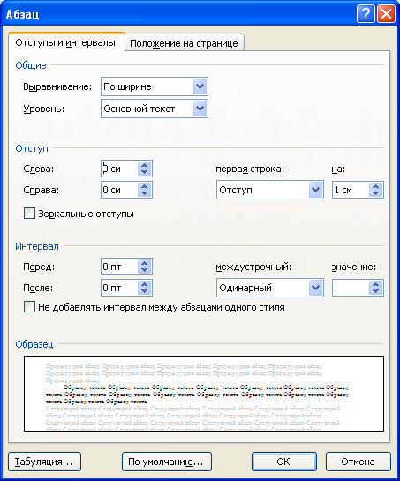
- Формулы набирайте в редакторе формул MicrosoftEquation или MathType. Размер формул 14 пт, шрифт Arial
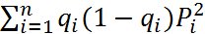
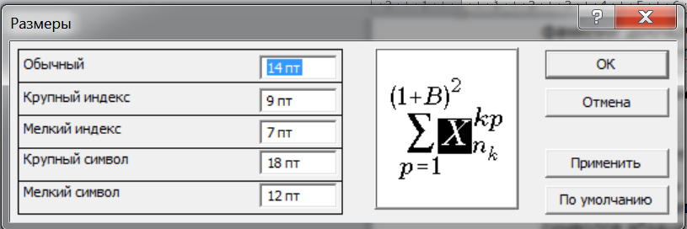

- Обозначения переменных, индексов и.т.д. – во избежание одинакового начертания букв русского и латинского алфавитов (например, латинские Oo, Hh, Tt и соответствующие русские Оо, Нн, Тт и.т.д.) принять правило: латинские писать наклонно (курсив – Oo, Hh, Tt), русские прямые – Оо, Нн, Тт.
- Рисунки (только черно-белые) выполняйте в любом графическом редакторе, в текст вставляются как часть текста («формат объекта» – «положение» – «в тексте»). Обратите внимание на оттенки (близкие оттенки чёрного или белого цвета заменять узорной заливкой).
- Рисунки и таблицы должны быть пронумерованными, с тематическими названиями и размещены в тексте вблизи ссылок (12 пт, шрифт Arial).
- Сокращения в тексте (кроме общеупотребительных и допустимых в печати) должны быть расшифрованы.
- Чтобы в конце страницы не было большого пустого пространства используйте разрешение «висячих» строк (Формат – Абзац – Положение на странице – убрать галочку у «запрет висячих строк)
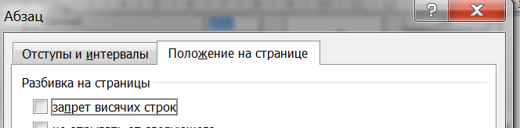

Желательно, чтобы статья по содержанию и форме изложения соответствовала общемировым стандартам и включала в себя:
- краткую аннотацию и ключевые слова;
- введение, содержащее краткий обзор публикаций в области интересов статьи, отражающее новизну представляемых в статье результатов и структуру последующего изложения материала;
- методический раздел – методология, модели, методы;
- расчетный раздел, содержащий результаты апробирования методических разработок на примере (примерах) и обсуждение этих иллюстрационных результатов;
- заключение, включая задачи на будущее;
- литература: обычно не менее 10 ссылок. Ссылки не столько на себя, сколько на других.
Выполнение этих требований будет способствовать повышению цитируемости статьи, ее продвижению в журналы, в том числе международные.

Пример основных частей статьи:
УДК 621.316.3

ОЦЕНКА ВЕРОЯТНОСТЕЙ И РИСКА РЕДКИХ СОБЫТИЙ
В ЭЛЕКТРОЭНЕРГЕТИКЕ

Папков* Б.В., Куликов** А.Л., Осокин* В.Л.

Аннотация
Рассматриваются и анализируются вопросы, связанные с оценкой вероятностей значимых, но редких событий, экстремальных и катастрофических ситуаций в электроэнергетике. Основное внимание уделено методам количественной оценки технологического риска и его показателей. Приведены примеры.
Ключевые слова: надёжность, риск, экстремальные события, вероятность.

Введение
В связи с возможными катастрофическими последствиями отказов и происшествий в работе сложных технических систем (СТС), проблема оценки надёжности их функционирования как на стадии проектирования и выбора основных технических решений, так и в период эксплуатации, является одной из приоритетных при исследовании проблем обеспечения безопасности населения и окружающей среды. …
Безопасность в большинстве случаев определяется как состояние, в котором, при наличии возникшей угрозы, уровень возможного вреда имуществу или персоналу оценивается через категорию риска, значения которого не превышают допустимой (стандартной) величины» [1]. …

Элементы риска в системах электроэнергетики
Причина запроектных и гипотетических аварий – цепочка событий или сценарий с попаданием системы в опасное состояние, вероятность возникновения которого не имеет никакого значения, если ущерб значим и недопустим для пользователей систем [2, 3]. Более того, в случае редких событий некорректно вводить понятие «среднее время до катастрофы». Основная задача, связана с поиском «окон уязвимости», а решение её осуществляется методами многокритериальной оценки обобщённых показателей типа «эффективность», «надёжность», «безопасность», «уязвимость», «стойкость», «приемлемость», «экономичность», «эргономичность», «конкурентоспособность» и т. п. [1]. …

Элементарная оценка вероятности редких событий
После выявления принципиально возможных рисков, оценивается их вероятность и возможные последствия. …
4). Система (двухтрансформаторная подстанция) состоит из двух параллельно работающих элементов. Каждый из них отказывает в соответствии с экспоненциальным законом распределения и параметром λ. При независимых отказах вероятность отказа за время t составит:

$q\left(t\right)={(1-e^{-λt})}^{2}$. | (1)

В соответствии с [9] предположим, что с интенсивностью $λ_{0}$ возникают независимые отказы элементов, а с интенсивностью $λ_{1}$ – критические, под воздействием которых каждый элемент может отказать с вероятностью $α=1-β$. При $λ_{0}+λ_{1}α=λ$ свойство экспоненциальности сохраняется, но при $α>0$ надёжность системы существенно изменяется. Если $p_{i}(t)$, $i=0,1$ – вероятность наличия i отказавших элементов в момент t, то в [9] приводится система двух дифференциальных уравнений Колмогорова, решение которых при начальных условиях $p_{0}(0)=1$; $p_{1}\left(0\right)=0$ имеет вид:

$$p_{0}\left(t\right)=e^{-\left[2λ_{0}+\left(1-β^{2}\right)λ_{1}\right]t}$$  $p_{1}\left(t\right)=2e^{-{(λ}_{0}+αλ_{1})t}[1-e^{-\left(λ_{0}+αβλ_{1}\right)t}]$, | (2)

откуда вероятность отказа системы определяется как:

$q\left(t\right)=1-p_{0}\left(t\right)-p_{1}(t)$. | (3)

В предельном случае $λ_{0}=0$, $α=1$, имеем: $p_{0}\left(t\right)=e^{-λt}$; $p_{1}\left(t\right)=0$, то есть, $q\left(t\right)=1-e^{-λt}$.
Если отказы независимы, и $λt=0,01$, то по (1) $q(t)≈{10}^{-4}$. В действительности, по (3) с учётом (2) $q(t)≈{10}^{-2}$.
Результаты говорят сами за себя. Поэтому необходима проверка условий возможности возникновения катастроф при потере работоспособности объекта электроэнергетики под воздействием некоторого потока поражающих факторов. …
Так как маловероятные аварии и катастрофы в ограниченном периоде времени весьма возможны, пренебрежение значениями случайных величин, попадающих в «хвост» таких распределений, уже недопустимо. В качестве иллюстрации изложенного, на рис. 1 показан типичный вид распределений плотностей вероятностей случайной величины при нормальном, экспоненциальном и степенном законах распределения, откуда видно, что «хвост» степенного распределения существенно «тяжелее», изменяясь очень медленно. …
f(х)
0
3
2
1
х
3σ
Рис. 1 – Сравнительные плотности нормального – 1, экспоненциального – 2,
степенного – 3 законов распределения случайной величины.

Сравнительные результаты
Для иллюстрации катастрофических нелинейных эффектов в литературе приводятся данные по результатам природных стихийных явлений. В ряде публикаций [1,7,10,11] проведены расчёты вероятностей возникновения катастрофических событий, связанных с экстремальными наводнениями в соответствии со степенным и гамма-распределением вероятностей. Сравнение их представлено таблицей 1.

Таблица 1. Расчётные вероятности аномальных событий
Объект | 1 | 2 | 3 | 4 | 5
Гамма-распределение | 0,00005 | 0,00036 | 0,001 | 0,0025 | 0,000036
Степенное | 0,015 | 0,0039 | 0,059 | 0,009 | 0,012
Объект | 6 | 7 | 8 | 9 | 10
Гамма-распределение | 0,00011 | 0,0015 | 0,0055 | 0,0019 | 0,01
Степенное | 0,098 | 0,006 | 0,026 | 0,0114 | 0,029

Заключение
Предложения, изложенные в настоящей работе, открывают перспективу дальнейшего исследования чрезвычайно важной проблемы оценки вероятностей редких событий и катастроф в электроэнергетике. Временные ряды, характеризующиеся медленным уменьшением числа редких событий следует представлять степенным распределением. Статистика, описываемая степенным распределением, констатирует: …

Литература
1. Куклев Е.А. Определение рисков возникновения опасных сближений морских судов в аварийных ситуациях путём прогнозирования нечётких «окон уязвимости». Транспорт Российской Федерации. №4 (65) 2016, с. 28–31.
2. Папков Б.В., Куликов А.Л. Теория систем и системный анализ для электроэнергетиков. М.: Издательство Юрайт, 2016, 470 с.
3. Снижение рисков каскадных аварий в электроэнергетических системах. Новосибирск: Изд-во СО РАН, 2011, 303 с.
4. Волик Б.Г. О концепциях техногенной безопасности. Автоматика и телемеханика, 1998, № 2, с. 165–170.
5. Прангишвили И.В. Системный подход и повышение эффективности управления. М.: Наука, 2005, 422 с.
6. Чура Н.Н. Техногенный риск. М.: КНОРУС, 2015, 280 с.
7. Шоломицкий А.Г. Теория риска. Выбор при неопределённости и моделирование риска. М.: Изд. Дом ГУ ВШЭ, 2005, 400 с.
8. Шор Я.Б., Кузьмин Ф.И. Таблицы для анализа и контроля надёжности. М.: Изд-во «Советское радио», 1968, 288 с.
9. Коваленко И.Н., Кузнецов Н.Ю. Методы расчёта высоконадёжных систем. М.: Радио и связь, 1988, 175 с.
10. Найдёнов И.И., Кожевникова И.А. Почему так часто происходят наводнения? Природа, 2003, №9, с. 12–20.
11. Гумбель Э. Статистика экстремальных значений. М.: Мир, 1965, 451 с.

* Нижегородский государственный инженерно-экономический университет, г. Княгинино, Нижегородская обл., Россия, e-mail: boris.papkov@gmail.com; osokinvl@mail.ru
** Нижегородский государственный технический университет им. Р.Е. Алексеева, г. Нижний Новгород, Россия, e-mail: inventor61@mail.ru
* Нижегородский государственный инженерно-экономический университет, г. Княгинино, Нижегородская обл., Россия, e-mail: boris.papkov@gmail.com; osokinvl@mail.ru

